都市計画マスタープラン策定実習　7班　最終発表

2017.2.10 (Fri)

|  |
| --- |
| **～結～ にぎわいを織りなすまち 土浦** |

班員：守谷凪季　下重尚也　長谷川隼　中澤ゆかり　渡辺優也

TA：松永純

|  |
| --- |
| **1.背景** |

土浦市は平成28年12月時点で人口140183人を抱える茨城県南部の市であり、JR常磐線の3駅や常磐自動車道のインターチェンジ２カ所を有している。また市の東側は日本で2番目に面積が広い霞ヶ浦に面しており、今年9月にジオパーク筑波山地域に認定されるなど豊かな自然環境を形成している。しかし、少子高齢化による人口減少やつくば市の開発及び郊外立地の大型ショッピングセンター進出に伴う中心市街地の衰退、整備されていない複雑な道路状況など多くの問題を抱えている。

　また、平成27年度の市民満足度調査において土浦市のイメージとして自由記載により回答を求めた結果、1位は「地味、活気がない、寂れている、閑散としている」であり、これが全体の23.1％にも上った。

　実際に土浦市民の方々にヒアリングを行ったが、「昔は栄えていた」「今は活気がなくて寂しい」「また昔のようににぎわいのあるまちになって欲しい」などという回答が得られた。

|  |
| --- |
| **2.全体構想** |

**2-1. 目標都市像**

上記のような背景と調査および今後の市の計画を踏まえ、目標都市像を

**「にぎわいを織りなすまち土浦」**

とする。土浦市民、また土浦市内の地区を “結ぶ”ことで、人々のつながりや、アクセスの快適性、市のにぎわいを創出し、土浦市民自身が「にぎわいを織りなすまち」を実現する。

**2-2. 全体構想**

私たちは目標都市像の実現に向け、土浦市に眠る様々な要素を結び、目標都市像の実現を目指す。

まちのにぎわいを創出するためには、行政の施策を受け入れるだけではなく、市民が自ら自分の住む土地を意識し、積極的に参加するというボトムアップ的な施策が欠かせない。我々が提案し、土浦市民が自らその提案により結びつき、賑わいを創出することを目指す。

**2-3. 分野別構想**

○「自然環境」

　土浦市は、霞ヶ浦や筑波山など豊かな自然に恵まれている。しかし、土浦駅の近くを流れる一級河川の桜川や新治地区の雄大な自然など、現在整備が行き届いておらず、未活用になっている環境資源がいくつもある。これらをより魅力的な資源として整備し、人が集まる賑わいの場を創出する。

○「都市施設」

　市役所がリニューアルされ、現在新図書館の着工が始まっているが、MALL505やさんぱるなど、駅前施設の衰退によって中心市街地の空洞化が進んでいるという現状がある。また、おおつ野地区に昨年3月オープンした土浦協同病院などは、地区の拠点として地域活性化の一翼を担う可能性を持つ。このような施設を活用して、賑わいを創出する。

○「交通整備」

　土浦市東部には、広大な霞ヶ浦が存在する。この霞ヶ浦を水上交通で結ぶことによって、水上ネットワークの可能性を探る。

|  |
| --- |
| **3.地区別構想** |

**3-1. 中央地区**

**<現状>**

　中央地区はJR土浦駅を中心とする地区とする。中央地区では近年駅前の大規模店舗が次々に撤退し、イオンモール土浦や阿見アウトレット、つくば市内の大規模ショッピングモールの進出による影響を受けた、中心市街地の空洞化が問題となっている。また、現在駅前ではロータリーの整備が進んでいるが、主な機能は交通結節点で、市民のイベントが開かれることはなく、中心市街地のイベント会場は転々としている。駅の周辺には、一級河川である利根川水系の桜川や、城下町の風情を残した貴重な街並みなどの魅力的な資源が存在している。また、2017年には図書館の駅前移転が計画されており、土浦市は中心市街地のにぎわい創出と住民の利便性向上を目標としている。この計画の効果を最大限に活かすために、中心市街地ではより人が集まるような施策を提案することが必要である。

**<提案>**

　中心市街地の衰退や新図書館の建設を受け、中心市街地の魅力を引き出す一体的な整備が必要になると考えた。現在土浦駅前には市役所があり、駅から市役所までは空中歩道で繋がっている。また、駅の北部にMALL505、南部に桜川が流れており、これらを整備してつなげることで中心市街地の活性化を狙う。

○空中歩道の整備

MALL505、土浦駅、桜川を1つの大きな拠点とするための大規模な空中歩道の整備を提案する。

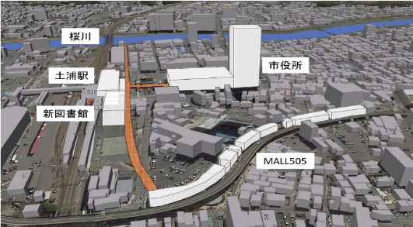

図1：空中歩道の配置図

この空中歩道により上記で提案した桜川沿いの広場、MALL505と土浦駅を1つにつなげ、土浦駅から桜川およびMALL505へのアクセスを容易とする。また、歩車分離を行うことで人々の交流やアクセスの改善を見込み、この範囲を中央地区の大きな拠点とする。またMALL505、土浦駅、桜川広場利用者の回遊により、賑わいの場を創出することを目的とする。

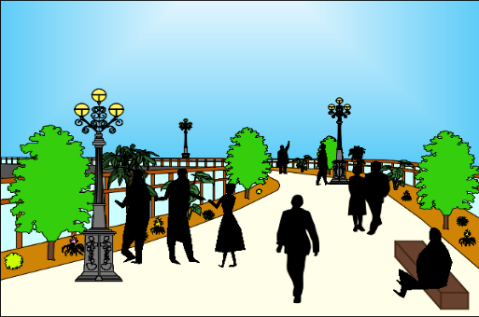

図2：空中歩道を回遊する様子

○桜川沿線公園の整備

　現在の桜川沿いにはランニングコースが整備されているが、周囲の草木の整備がされておらず荒れた印象を受ける。現在土浦市では水を活かしたまちづくり構想を進めており、桜川のポテンシャルを引き出せるのではないかと考えた。そこで、桜川沿いを広場として整備し、多くの歩行者がくつろぐことのできる空間を創出する。

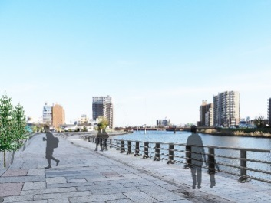　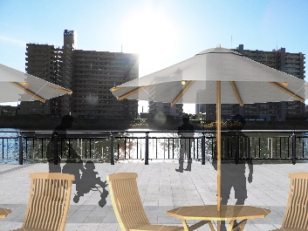

図3：整備後のイメージ

このように広場として整備することで川の水を感じながら散歩したり、休憩時間に羽を休められるような空間となることを狙う。また、常設のオープンカフェのほか、市民のコンサートやBBQなどの地域住民主体のイベントを桜川広場で行っていくことで、中央地区の拠点として利用されていくことを期待する。具体的なイベントの運営方法に関しては、つくばペデカフェ推進要項を参考に、行政と市民が共同で運営を行っていくことを想定する。また、全国的に有名な土浦花火大会のイベント時には、JR土浦駅から歩行者を誘導することで、より観光客の更なる増加も期待できる。

○MALL505の改築

MALL505については周辺に立地するものに着目した。西側には近年開館予定の新図書館や古書店が位置し、また東側には城下町の風情が残る街並みがあった。これらの要素から、MALL505を和の風情と本と憩いをコンセプトにした商店街とする。

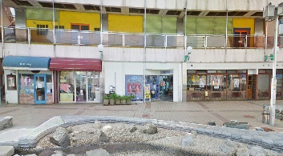　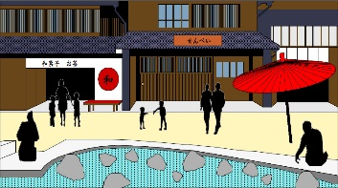

図4：MALL 505整備前後の変化イメージ

現在のMALL505における空き店舗について考察し、次のように提案する。

表1：MALL 505の空きテナント率

|  |  |
| --- | --- |
| 1F | 17％ |
| 2F | 56％ |
| 3F | 50％ |
| 全体 | 36％ |

上記の空き店舗率から、MALL505を3階建てから2階建てへ改築する。具体的に、3階にある店舗を2階に全て移し、1階にある空きテナントに喫茶店やフリースペースを置く。建物の外観から和の風情を強調するため、ファサードを和風なものとする。これらの工事に関わる費用は以下の通りである。

表2：MALL 505の工費予想

|  |  |
| --- | --- |
| 解体工事費 | 44,780,000円 |
| 外装工事費 | 161,295,990円 |
| 総工事費 | 176,222,657円 |

**3-2. 北部地区**

**<現状>**

北部地区は、ニュータウンであるおおつ野ヒルズにおける土浦協同病院の移転や住宅地開発、企業誘致等によっておおつ野地域を中心に発展している。一方、おおつ野地域は神立駅や土浦駅とのアクセスが悪く、今後さらにおおつ野地域が発展するためにはおおつ野ヒルズから周辺地域へ、周辺地域から病院へのアクセスの向上を目指しおおつ野地域と周辺地域を結ぶ必要があると考えられる。

**<提案>**

〇霞ヶ浦水上ネットワーク

　霞ヶ浦沿いの既存の港や船着き場の再整備を行い、おおつ野地域と周辺地域を水上交通ネットワークによって結ぶことでアクセスの向上を目指す。

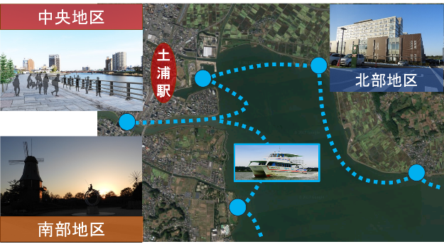

図5：霞ヶ浦水上ネットワークの略図

〇日常的な利用

協同病院南の既存の港をおおつ野港として整備し、土浦駅近くの土浦港との間に既存の船を直行便として通す試験運行を行う。既存のバスでは土浦駅と協同病院間の移動に約30分の時間を要していたが、水上交通を導入することでこの時間を約20分に短縮することができると考えられる。

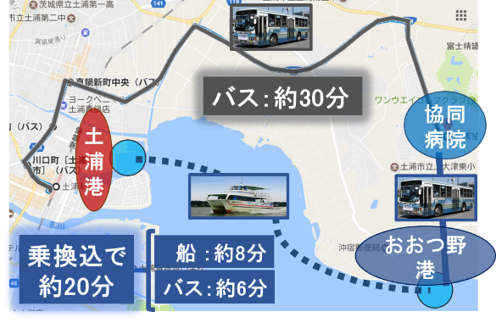

図6：バスと水上交通の比較

〇観光での利用

　水上ネットワークのもう一つの効果として、観光での利用がある。霞ヶ浦ではこれまでも遊覧船による帆引き船の見学などの取り組みがなされているが、現状では霞ヶ浦の上のみで完結してしまっているため、つくば霞ケ浦りんりんロードの休憩所としても用いることができるよう整備した港・広場や中央地区の桜川沿い等の各スポットへもネットワークをつなぎ、水辺からの地域活性化に貢献することを目指す。

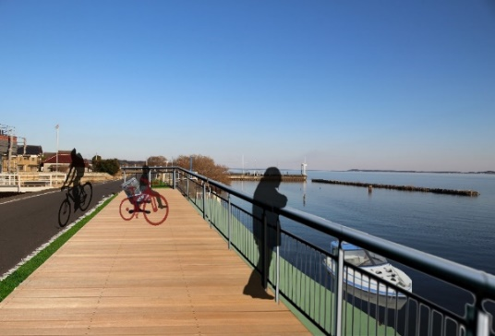

図7：港・広場整備のイメージ

〇緊急時の利用

　水上ネットワークの効果として、地震による建物の倒壊等で道路交通が麻痺した際の代替交通としての役割が挙げられる。実際に、水上交通は関東大震災や阪神淡路大震災の際に機能が麻痺した鉄道・道路交通に代わって救援物資の輸送や避難者の輸送等に用いられ、人命救助や災害からの復興に大きく貢献した。水上交通の運営を通したノウハウの蓄積と霞ヶ浦沿いの広場や病院までの道路の整備によって防災ネットワークとしての役割も果たすことができる。また、将来的には土浦市にとどまらず、筑波メディカルセンター病院やなめがた地域医療センターといった災害拠点病院、霞ヶ浦沿いの陸上自衛隊、笠間市の瓦礫の処分場等の周辺市町村の施設とも連携しながら災害時の広域防災拠点としての役割を担うことを目指す。

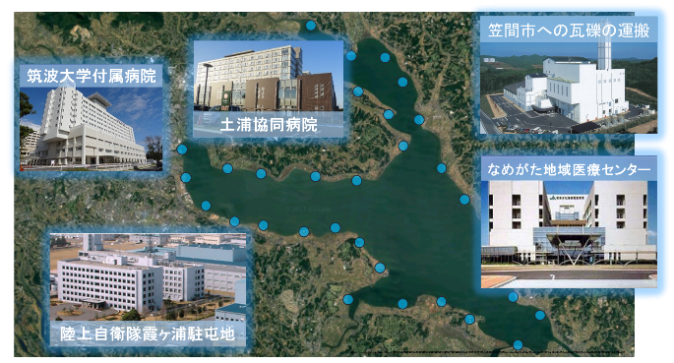

図8：霞ヶ浦の広域防災ネットワークのイメージ

　霞ヶ浦の水上交通の「日常的な交通手段としての利用」、「観光交通としての利用」、「緊急時の代替交通としての利用」によって、北部地区と周辺地域を結び、住民が水に親しみながら安全・快適に暮らせる環境をつくる。

**3-3. 新治地区**

**<現状>**

土浦市の都市計画マスタープランによると、新治地区の土地利用における農地割合は41％であり、4地区中最も高い数字である。従って、新治地区は農業が盛んな地域といえる。また、北部には筑波山麗宝篋山を有する自然豊かな地域である。

しかし、新治地区は他の地域と比べて高齢化率が高い傾向にあり、農業に関しても60歳以上が60％と高齢化が深刻である。耕作放棄地面積も、増加傾向にありこのまま高齢化が進行すると、さらなる耕作放棄地の増加や空き家の増加になるのではないかと考えられる。

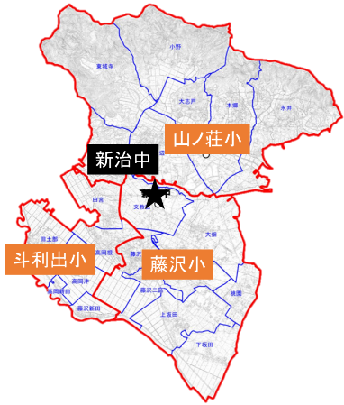

図9：統廃合小中学校地図

　また、新治地区では平成30年4月から地区内の山ノ荘小学校、斗利出小学校、藤沢小学校の3つの小学校を統合し、新治中学校敷地内に土浦市初の施設一体型小中一貫校を設立することが決まっている。これは、新治学園義務教育学校と名付けられる。義務教育学校とは、小学校から中学校までの義務教育課程を一貫して行う学校のことである。2016年度から法律で定められた新しい学校の形で、学年の区切りを柔軟に変更できる点が特徴である。

**<提案>**

〇空き家を利用した学生向けシェアハウスの導入

　現状の課題を踏まえて、拠点となる小学校の周辺部に空き家を利用した学生向けシェアハウスを導入する。（拠点となる小学校については、後述で説明する。）入居の対象となるのは、大学生や専門学生で、一つの空き家に3～5人が入居することを想定している。最初は、2～3棟の空き家から始めて、事業が軌道に乗れば徐々に増やしていくことを考えている。空き家の維持管理をする代わりに家賃は無料とし、住民は地域で行われる活動に積極的に参加することを条件とする。地域で行われる活動への参加に関しては、あくまでも学生の自主性を重んじることとする。

　地域で行われる活動の例としては、新たに出来る義務教育学校と連携した、大学生による小中学生に向けた勉強指導や、高齢者の農作業の手伝い、地元のお祭りなどのイベントの手伝いなどを想定している。農作業の手伝いに関しては、JA土浦から仕事を斡旋してもらう予定である。これらの活動により、農業振興や世代間交流、地域活性化に繋がる。

〇斗利出小学校を活動の拠点として活用

　廃校となる斗利出小学校を大学生や地元住民の活動の拠点として活用する。この際、主な役割として、以下の3つの役割を付与する。

①学生がシェアハウスに住む際、生活の質が向上する空間

　まず、パソコンを数台設置し、大学のインターネットに入ることが出来るような端末室を設置する。これにより、授業のない上級生は大学に行かなくても小学校での作業が可能になる。さらに、学生の一人暮らしではすることの難しいDIYや日曜大工が出来る工房を設置する。既存の体育館やグラウンドを使って、自由にスポーツを楽しむことも出来る。学生が利用したいと思うような設備を整え、学生の生活の質の向上を図る。

②地元住民との交流の拠点

　既存の教室を活用して、大学生が小中学生に勉強を教えられる空間や、地元住民がワークショップや集会を開けるような空間を創出する。また、広いグラウンドを一部リノベーションしてベンチや芝などを置き、人々が集まってくるような広場的空間を創出する。

③カーシェアのステーション

　既存の駐車場やグラウンドを利用して、カーシェアのステーションを設置する。具体的には、カーシェアつくばを導入して、斗利出小学校を新たにステーションとして設置することを考えている。これにより、新治に住む学生も学校まで車で通うことが可能になる。

〇施策の効果

　施策の効果として、シェアハウスに住む学生側と、新治地区の地元住民には以下のようなメリットがあるということが分かる。

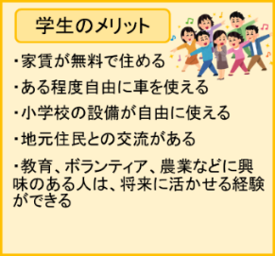　　　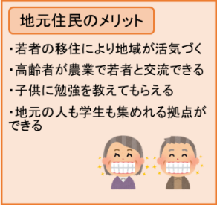

図10：学生及び地元住民のメリット

〇守谷市「学生が輝くまちプロジェクト」の事例

　2017年1月23日に、筑波大学雨宮護先生にヒアリング調査を行った。これは、高齢化が進む守谷市みずき野地区において、学生を対象に空き家を活用して2～3人でシェアハウスをする、というものである。学生は、無料で空き家に住める代わりに、地域のイベントに積極的に参加することを条件とされている。しかし、参加の有無はあくまでも学生側の任意での参加となる。学生と地元住民両方にメリットのある関係を築くことが重要だと、雨宮先生はおっしゃっていた。

**3-4. 南部地区**

**<現状>**

荒川沖駅を中心とする南部地区は、4地区の中で首都東京への距離が最も近く、常磐線で東京駅まで約50分、桜土浦ICやつくば牛久ICも近く、交通の結節点としての機能を持つ。また、霞ヶ浦総合公園や乙戸沼川などの広域的な公園が存在し、ジョイフル本田やゼビオドームなどの大型店も立地している。通勤・通学と買い物の便利さに加え、公園や霞ヶ浦などの憩いの場に近接する良好な居住環境を有する地区である。

一方で2015年1月にドン・キホーテが撤退して以降、さんぱるは廃墟のまま取り残されているという課題も抱えている。平成28年度の茨城県警の発表によると、荒川沖駅のある荒川沖東地区の刑法犯発生件数は74件と周辺より高い数値を記録している。さんぱるの跡地を放置することで更なる犯罪の温床となることを懸念した私たちは、現在の活気の失われた荒川沖駅前に、人々が集う空間が必要なのではないかと考えた。

**<提案>**

○さんぱる跡地を公園に

　荒川駅前に活気を取り戻すために、さんぱる跡地の建物を解体し、「荒川沖公園」と題して、市民の交流の拠点となるような公園を整備する。公園の具体的な使われ方は下の図表の通りで、以下に施設の概要について説明する。

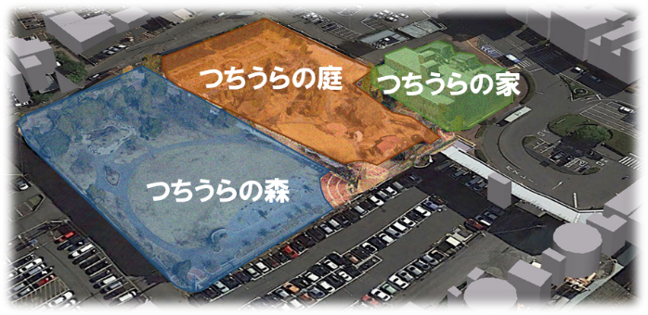

図11：荒川沖公園イメージ図

表3：荒川沖公園施設概要

|  |  |
| --- | --- |
| 施設概要（総敷地面積：9389㎡） | |
| つちうらの森 | ・広場　・イベントでの活用 |
| つちうらの庭 | ・コミュニティガーデン |
| つちうらの家 | ・料理教室　・オープンカフェ |

1. つちうらの森

　つちうらの森のほとんどは、広場としてのオープンスペースである。子供たちが自由に運動できる場や、イベント時の利用を考えている。

1. つちうらの庭

　つちうらの庭では、コミュニティガーデンを導入する。

ここで、コミュニティガーデンとは地域住民が主体となって地域のために場所の選定から造成、維持管理までのすべての過程を自主的な活動によって支えている『緑の空間』や活動そのものを指す概念のことである。

つちうらの庭では、市民が主体となって農園を管理する。主に、夏は農作物、冬は花などを育て、登録をすれば誰でも自由に栽培が可能となる。また、防犯のため誰でも自由には入れる訳ではなく、柵や植物で覆われていて、昼間は市民に開放し、夜間は施錠するというのも大きな特徴である。

コミュニティガーデンによって、景観の改善や郷土愛の育成、犯罪防止の効果が見込まれる。地域交流の場や防災の拠点としての機能を担うことも期待できる。

1. つちうらの家

つちうらの家は、料理教室やオープンカフェにより、市民の交流や憩いの場として活用する。また、コミュニティガーデンの管理など荒川沖公園の運営をする機能を担う。

以上の施設により、市民の交流を図り南部地区でにぎわいを創出していこうと考えている。

○宮前コミュニティガーデン（神奈川県川崎市）の事例

　神奈川県川崎市宮前区において、地域住民が立ち上がってコミュニティガーデンづくりに取り組んでいる事例が、数少ない地域住民による自主的・主体的な活動として注目を集めている。宮前コミュニティガーデンでは、市民が主体となって犯罪被害の多かった空き地を転用して、ガーデンとして再生することで、地域の治安・景観を大幅に改善することに成功している。

|  |
| --- |
| **4.まとめ** |

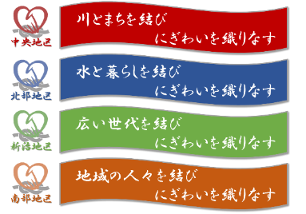

図12：地区別構想

以上のように、地区ごとの提案によって、「自然環境」「都市施設」「交通整備」の３分野を中心に要素を結び、人と人がつながり、結ができる。人と人がつながることで、賑わいが生まれ、つちうらに活気が生まれる。

|  |
| --- |
| **5.参考文献** |

[1] 土浦市 「土浦市地区別人口及び世帯数一覧（常駐人口）」

（<http://www.city.tsuchiura.lg.jp/page/page001168.html>）

[2]土浦市「平成27年度市民満足度調査報告書」

（<http://www.city.tsuchiura.lg.jp/page/page008782.html>）

[3]モール５０５　公式ホームページ

（<http://mall505.co.jp/>）

[4]土浦市中心市街地活性化基本計画

（<http://www.city.tsuchiura.lg.jp/data/doc/1413434126_doc_34_0.pdf>）

[5]JR東日本「各駅の乗車人数2015年度」

（<http://www.jreast.co.jp/passenger/>）

[6]つくば市「つくばペデカフェ推進要項」

(<http://www.city.tsukuba.ibaraki.jp/14215/14284/9602/009599.html>)

[7]国土交通省都市・地域整備局公園緑地課　改訂第3版大規模公園費用対効果分析手法マニュアル

(<http://www.mlit.go.jp/common/001016620.pdf>)

[8]土浦市公式ホームページ「土浦市地区別（町丁目）人口及び世帯数一覧」

（<http://www.city.tsuchiura.lg.jp/page/page001168.html>）

[9]国土交通省 都市・地域整備局「都市再生整備計画を活用したまちづくり実例集」

（<http://www.mlit.go.jp/common/000111136.pdf>）

[10]土浦市地域防災計画 第1部 震災対策課

（<https://www.city.tsuchiura.lg.jp/data/doc/1363860591_doc_8_3.pdf>）

[11]土浦市地域防災計画 【資料編】

（<http://www.city.tsuchiura.lg.jp/data/doc/1363860591_doc_8_0.pdf>）

[12]「内陸水運の活性化に係る調査検討」

（<http://www.rfc.or.jp/rp/files/18-27.pdf>）

[13]常磐線神立駅橋上化及び自由通路新設工事 本体工事の着手について

(<http://www.jrmito.com/press/160916/press_02.pdf>)

[14]ラクスマリーナ

（<https://drive.google.com/drive/folders/0B2Xun92MZwpwTGc3WG9mM1V5bnc>）

[15]災害時緊急水上輸送システムの技術開発 その２：関東圏河川利用大災害時被災者輸送需要の推計

（<https://www.nmri.go.jp/main/publications/paper/pdf/2A/05/00/PNM2A050026-00.pdf>）

[16]病院情報局

（<http://hospia.jp/hosinfo/1080310060>）

[17]都市における水上交通整備を促す航路認定要件に関する研究

(<http://wf.ocean.cst.nihon-u.ac.jp/2005-2006kennkyuugyouseki/gakujutu%20pdf/gakujutu%20sasaki.pdf>）

[18]バス時刻表

[19]Google Map

[20]平成27年度 市民満足度調査

（<http://www.city.tsuchiura.lg.jp/page/page008782.html>）

[21]『生涯スポーツ実践論：生涯スポーツを学ぶ人たちに』

[22]「霞ヶ浦地域におけるプレジャーボート活動の展開と行動水域」(<https://www.jstage.jst.go.jp/article/jgeography1889/112/1/112_1_95/_pdf>)

[23]プレジャーボートの適正管理及び利用環境改善のための総合的対策に関する推進計画

（<http://www.mlit.go.jp/common/000998239.pdf>）

[24]佐藤大祐(2003) 「霞ヶ浦の湖上交通とプレジャーボート活動の発展」

(<http://www.iatss.or.jp/common/pdf/publication/iatss-review/28-2-07.pdf>）

[25]観光いばらき

(<http://www.ibarakiguide.jp/>)

[26]湖上に吹く風を受け、霞ヶ浦で「鳥になる」 ヨット

（<http://www.ibarakiguide.jp/seasons/natural_experience/yacht.html>）

[27]つくば霞ヶ浦りんりんロードを走ろう

（<http://www.ibarakiguide.jp/seasons/ring-ring-road.html>）

[28]茨城新聞クロスアイ(2017/01/14) つくば霞ヶ浦りんりんロード 土浦駅ビルに発着施設、県と市整備検討

（<http://ibarakinews.jp/news/newsdetail.php?f_jun=14843155816329>）

[29]サイクルスタイル クルージングとサイクリングを1日で楽しむ「サイクルーズ」が霞ヶ浦に就航

（<http://www.ibarakiguide.jp/seasons/ring-ring-road.html>）

[30]自動車と公共交通を賢く使う交通戦略　国土交通省

[31]モビリティ・マネジメントの概要とポイント 筑波大学大学院 公共心理研究室 谷口綾子

(<http://www.mlit.go.jp/sogoseisaku/soukou/soukou-magazine/kenshuu03.pdf>）

[32]かしこいクルマの使い方を考える プロジェクト・那覇

（<http://www.kotsuenkatsuka.jp/think_car/car_cost/index.html>）

[33]土浦市立小学校適正配置実施計画

(<http://www.city.tsuchiura.lg.jp/data/doc/1369012787_doc_40_0.pdf>)

[34]筑波大学新聞　平成28年7月11日発行

(<http://www.tsukuba.ac.jp/public/newspaper/pdf-pr/329.pdf>)

[35]内閣府　平成28年度版交通安全白書

(<http://www8.cao.go.jp/koutu/taisaku/h28kou_haku/index_zenbun_pdf.html>)

[36]国土交通省白書2013

(<http://www.mlit.go.jp/hakusyo/mlit/h24/hakusho/h25/>)

[37]JA土浦公式ホームページ

(<http://www.ja-tsuchiura.com/>)

[38]農林水産省『農林業センサス』

（<https://www.pref.ibaraki.jp/kikaku/tokei/fukyu/tokei/betsu/norin/nocen2015/index.html>）

[39]いばらきデジタルマップ「市町村犯罪マップ」

（<http://www2.wagmap.jp/ibaraki/top/select.asp?dtp=62>）

[40]宮崎コミュニティガーデンHP

（<http://park.geocities.jp/miyacomini/>）